Отчёта по лабораторной работе 3

Язык разметки Markdown

Раббимов Рузимурод

Содержание

# 1 Цель работы

Целью работы является освоение процедуры оформления отчетов с помощью легковесного языка разметки Markdown.

# 2 Выполнение лабораторной работы

У меня уже установлены программы для создания отчета

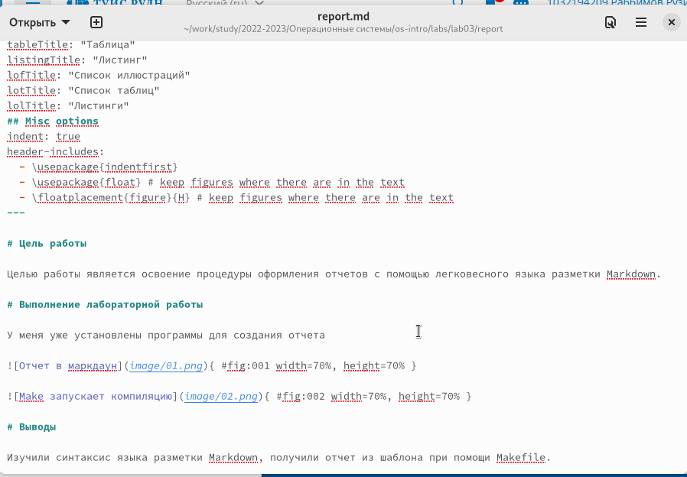

Figure 1: Отчет в маркдаун

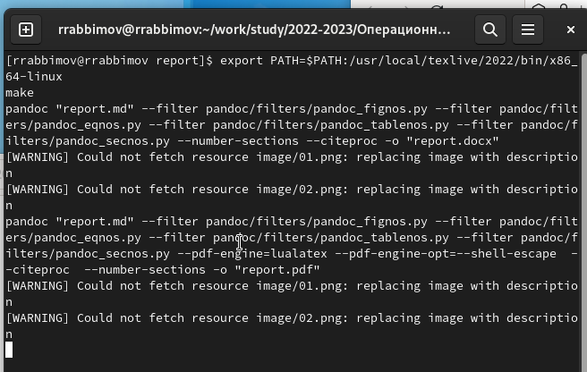

Figure 2: Make запускает компиляцию

# 3 Выводы

Изучили синтаксис языка разметки Markdown, получили отчет из шаблона при помощи Makefile.